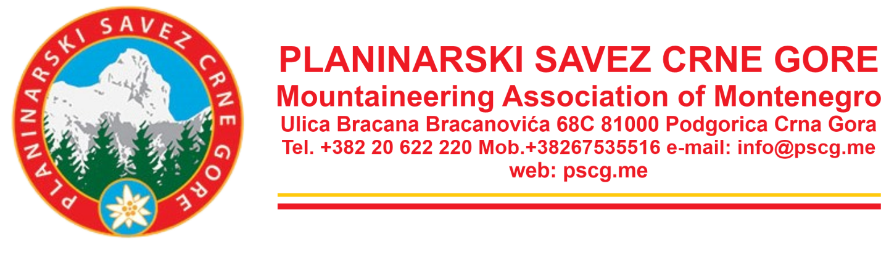

OBRAZAC ZA PRIJAVU
Mountain Sport Symposium
Peć, 25-26. oktobar 2025.

R.br. | Pitanje | Odgovor
 | Ime i prezime
 | Naziv kluba
 | Kontakt telefon
 | Kontakt e-mail
 | Da li želite da budete u whatsapp grupi tokom trajanja seminara | - Da  - Ne
 | Ulica, broj, grad, poštanski broj, država
 | Profesija
 | Kako biste ocijenili svoj nivo stručnosti kada je u pitanju planinska medicina i medicinski sadržaj | - Profesionalac sam  - Imam pristojan nivo iskustva i stručnosti  - Imam određeno medicinsko znanje  - Imam veoma malo ili nimalo medicinskog znanja
 | Kako biste ocijenili svoj nivo stručnosti kada je u pitanju penjanje i planinarenje? | - Penjem se veoma redovno i znam više od osnova  - Penjem se redovno i poznajem osnove  - Penjao/la sam se ranije, ali ne penjem redovno  - Nikada se nisam penjao/la
 | Navesti ukoliko ste na specijalnom režimu ishrane, ukoliko ste vegan, vegetarijanac, postite ili imate alergiju na određenu hranu.
 | Dozvoljavate li da se Vaše fotografije i snimci sa MS Symposiuma javno prikazuju? | - Da  - Ne

